حكومةتى هةرِيمى كوردستان – عراق حكومة أقليم كوردستان – العراق
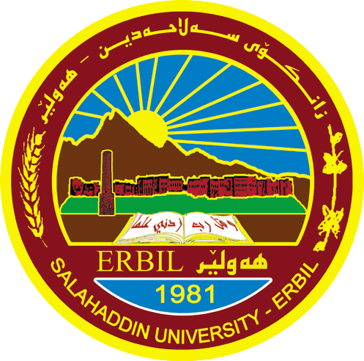
ئةنجومةنى وةزيران مجلس الوزراء
وةزارةتى خويَندنى بالاَ وتويَذينةوةى زانستى وزارة التعليم العالي و البحث العلمي
سةرؤكايةتى زانكؤى سةلاحةددين / هةوليَر رئاسة جامعة صلاح الدين – أربيل
كوليَذى ثةروةردة كلية التربية
بةريَز / راطرى كؤليَذ
ب/ ثشتطيرى

سلَاو و ريَز...

تكاية رةزامةندى بفةرموون لةسةر ثيَدانى ثشتطيرى يةك بؤ ( )
لةطةلَ ريَزمدا...

واذوو:
ناوى سيانى:
ناونيشانى فةرمانبةريَتى:
شويَنى كاركردن:
مووضة:
شويَنى ئاراستةكردنى ثشتطيرى:
مةبةستى ثشتطيرى:
ريَكةوت:

تيَبينى بةرثرسى راستةوخؤ:

رةزامةندى راطرى كؤليَذ

